心靈記事簿


本家長者 楊運亨
金門四面環海，人口單純，車輛又少，更加沒有工業污染，先天條件，空氣新鮮，是一個休閒養老絕佳聖地，所以投奔金門，住進大同之家。
當我踏進大同之家大門，一眼看到一棟棟紅磚、白牆、紅瓦現代藝術建築，四周參天大樹，遮空蔽日、綠樹成蔭，遍地奇花異草，還有魚池、假山、小橋流水，襯托出大同之家高貴氣質，像是一座五星級渡假村，高貴不貴，二十四小時都有熱水供應的雙人套房才只要一萬元，包括一日三餐有專人打理，衣服換下有人洗，地面髒了有人理，地板擦的嘣兒亮，還有哪點不滿意?吃飽了無別事，看看報紙下下棋，打打麻將也不錯，三五好友喝咖啡，你如果覺得還不夠，上午下午各有一場唱歌跳舞娛樂會，這樣的生活多愜意，神仙都羨慕你，當月生日晚會是請外燴來家辦桌，壽公壽婆有賞紅包，一年三節各賞大紅包一個，縣長親自來向阿公阿嬤請安敬酒，老人在這裡受到相當尊重，有夠尊嚴。主任的領導，全體員工的努力，大同之家經營的有模有樣、有聲有色，所以每次全國等級評鑑，總是名列前矛，不是浪得虛名，因此聞風而來者，絡繹不絕，庶幾一位難求，大同之家的成就，也是縣府的驕傲，知福惜福，我是衷心感謝大同之家。
有一流水準的大同之家，必然有一流服務配合，上至主任，下至工友，個個熱誠親切，見面笑臉相迎，尊稱阿公阿嬤，問候關心、一團和氣，是一個大家庭，一碗紅糖薑湯，不但暖了老人身，也暖了老人心，真格窩心。
在一個高風黑夜的晚上，颱風來襲、風雨交加，室內淹水，老人亂作一團、不知如何是好的當日，主任是第一個趕到現場，先堵住進水的源頭，然後拿起掃把為我們掃水掃地，以主任之尊，能夠放下身段，在危難中想到我們老人，我很感動，同時也贏得我對他的尊敬，他有高度工作熱誠，肯用心、肯負責，是一個很能做事的人，他幾乎沒有星期假日，忘我的境界，我經常發現晚上九、十點鐘，還沒有回家休息，每天早晨來到除了向老人問安聊天後，利用上班前這段時間，巡視「安老組」、「育幼組」，將他所見所聞作為全天工作參考，上緊發條開始工作，在他手下做事，休想打馬虎眼、混水摸魚，員工對他又敬又愛又畏。無獨有偶，大同之家工作狂不只有他一個，還有一位護士林淑美，從上班開始，不是伏案文書電腦，就穿梭樓上樓下，巡視公費、自費、養護區，發掘問題、解決問題，督促護士為全體老人量體溫，掌握老人身體狀況，差不多老人都有些老人病，高血壓、糖尿病、心臟病、血脂糖等，須得定時服藥。從醫院領回種藥，不下千百種，紅、黃、綠、白、黑各色都有、錯綜複雜，他能分門別類，絲毫不差，然後張三、李四、王二麻子，挨家挨戶「補給到家」，一再叮嚀按時服藥，隔日追蹤確認，他把老人身體健康暸為指掌，他所到之處，「阿美」之聲此起彼落，老人對他的依賴，成了精神支柱，如果一天沒看到阿美，若有所失、沒有安全感，說她是大同之家靈魂人物也不為過，人性的喜怒哀樂，多少年來，我也沒見過她動怒發脾氣，總是笑臉迎人，我曾親眼看到她為阿嬤梳頭剪腳手指甲，上身按摩，雖然細微末節小事，所給予的安慰勝過藥療，他的辦公室牆壁上，鞭策自己的四心座右銘，「愛心」、「耐心」、「用心」、「貼心」，她都做到了，專業敬業能力，苦幹實幹，這樣的好人好事哪裡去找，老朽是這裡安養老人，用不著對誰阿諛奉承，就事論事，我寫這一篇拙文鼓勵好人出頭，好人也應該有出頭天，要的是公平正義。
好一個大同之家




生活剪影
健康補給站


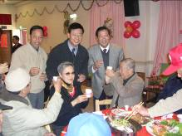
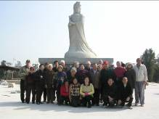
春節餐會
進香旅遊
銀髮族一般保健原則
1均衡的營養，適度的運動，愉悅的心情。
2維持體重，少煙少酒。
3定時定量，可少量多餐，不偏食，勿暴飲暴食。
4早餐要豐富，食物以柔軟、易消化、清淡為主。
5充分休息及睡眠，避免過度勞累。
6保持生活的愉悅及培養休閒活動。
7注意食譜的多樣化以增進食慾。
8不要吃太飽，八分飽即可。
9注意攝取膳食纖維豐富的食物﹐定時排便﹐防止便祕。
10定期健康檢查。

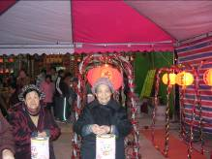
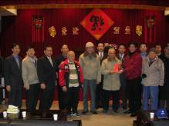
參與鳳翔社區元宵燈會
愛心慰問

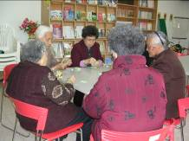
動動腦～不會老
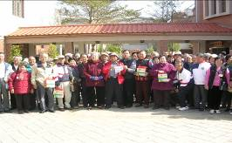
嘉義長青交流
阿嬤說：「一世人嘸識字，但是一定愛知影這幾個字」。四色牌是阿嬤們生活的樂趣，以前農耕與家務繁忙，但總會抽空三五小聚，現在有更多的時間、更多的伴，四色牌則成了聯絡感情的最佳工具，這個悠閒的下午，來場腦力激盪十足的四色牌大戰吧!猜猜看！誰會是大贏家呢?




年 紀 ～ 是 經 驗 的 累 積 ， 而 不 是 歲 月 的 痕 跡 !

